MOME-n fejlesztett fenntartható rajzeszköz nyert díjat New Yorkban
Évente 10 billió műanyag tollat dobunk el világszinten, a nem lebomló hulladék pedig olyan környezetterhelő vegyi anyagokat tartalmaz, amelyek nem megfelelő feldolgozás esetén egészségi károsodást is okozhatnak. Ugyanakkor színes filctollak nélkül elképzelhetetlen lenne nemcsak az iskolások, de a kreatíviparban dolgozók élete is. Erre a problémára kínál megoldást a MOME hallgatói csapata, amely a pHen környezetbarát tollal a 2024-es Biodesign Challenge kiemelkedő művészeti díját érdemelte ki New Yorkban. A most díjazott pHen csapat az elismerés mellett a jövő évre ösztöndíjat, valamint egy önálló kiállítás lehetőségét is elnyerte.
Gulya Nóra, Nagy Csongor Boldizsár és Somogyvári Szonja három különböző területről, a Textiltervezés, a Média design és a Grafika szakról jöttek össze, és egy kurzus keretében kezdték el fejleszteni az írószereket forradalmasító koncepciójukat. Az eszköz környezetbarát, sokoldalú, vonzó, fenntartható gyakorlatokra ösztönöz, és újratölthető, többszínű, nem mérgező alapanyagaival még a körforgásos gazdaságot is támogatja.
De lássuk, hogyan is működik! A pHenek olyan innovatív, fenntartható tollak, amelyek baktériumokból és zöldségekből, például vörös káposztából származó pH-érzékeny pigmenteket használnak. A filctollak a pH-változások függvényében változtatják a színüket, és újratölthetők, így csökkentve a hulladék mennyiségét és kiküszöbölve a káros vegyi anyagokat.
A pHen hátterében egy, a pH változásaival színüket változtató pigmentekkel kapcsolatos kutatás áll, az innováció a baktériumokban és zöldségekben található pigmenteket használja fenntartható festékanyagok keveréséhez, így például a vörös káposztában lévő antocianinokat, vagy a Streptomyces coelicolorban lévő aktinorhodint. Mivel egy markerben több szín is megtalálható, így az íróeszközt a hagyományos filcnél kreatívabban lehet használni. Az eszköz házát nyílt forráskódúra tervezték, úgy, hogy az egy 3D nyomtató segítségével a világ bármely fablabjében előállítható legyen, a helyi gyártással a szállítás költségei is megtakaríthatók, a design pedig mindenki számára hozzáférhető. A csapat jövőbeli tervei között szerepel egy 3D nyomtatóhoz való adapter fejlesztése is, amellyel a textil- és grafikai tervezést támogatnák.
A MOME idén először indult a rangos Biodesign Challenge világversenyen, a csapat a nemzetközi megmérettetésen tizenöt ország több mint ötszáz diákja közül került a döntőbe. A résztvevők szeptembertől tavaszig, két szemeszteren át dolgoztak terveik tökéletesítésén kurzusvezetőikkel, Malu Lückinggel (az Anyagkutatás Hub megbízott vezetője, biodesigner, anyagkutató) és Kovács-Nagy Ferenccel (műhelyvezető, művészettanár), majd azokat június közepén New Yorkban, a finálén mutatták be.
A Biodesign Challenge célja, hogy nemzetközi tudásmegosztási platformot teremtsen a biodesign tervezői számára, segítse az aktív szakmai közösség kialakulását, népszerűsítse a biodesign-technológiát a szakemberek körében.
Sajtókapcsolat:
- MOME Brand Iroda
- press@mome.hu
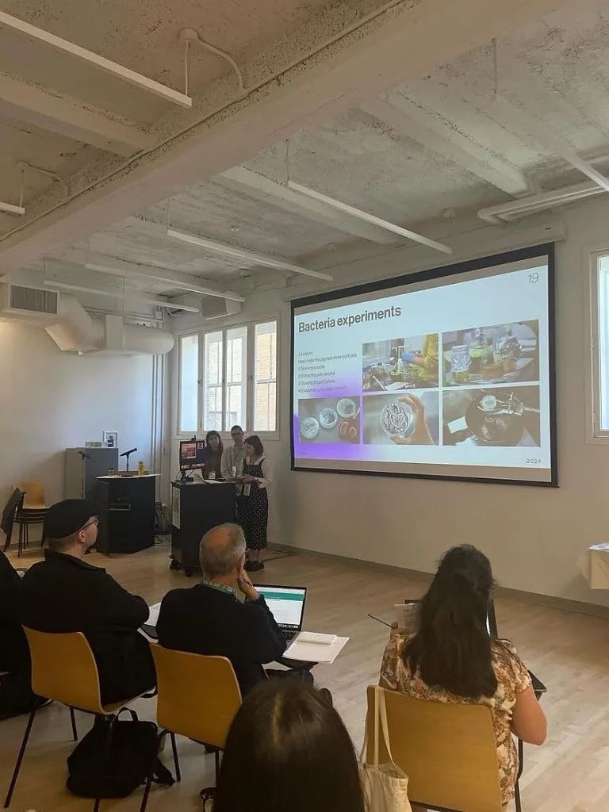 | © MOME
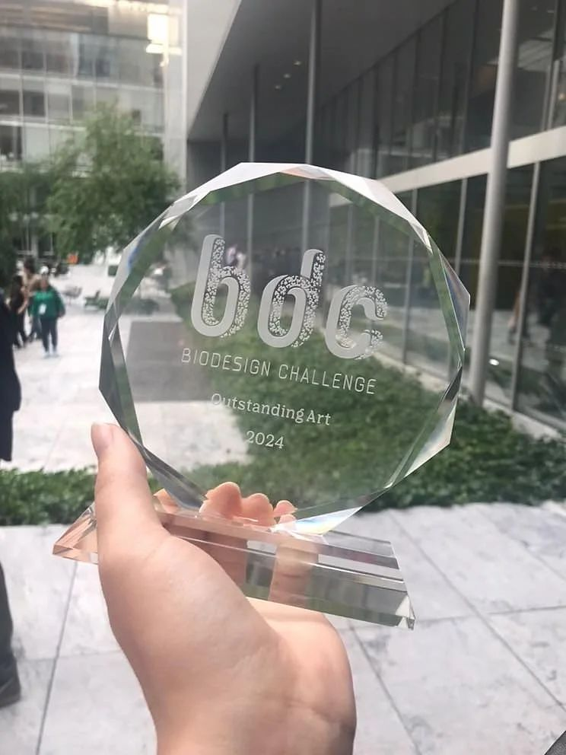 | © MOME
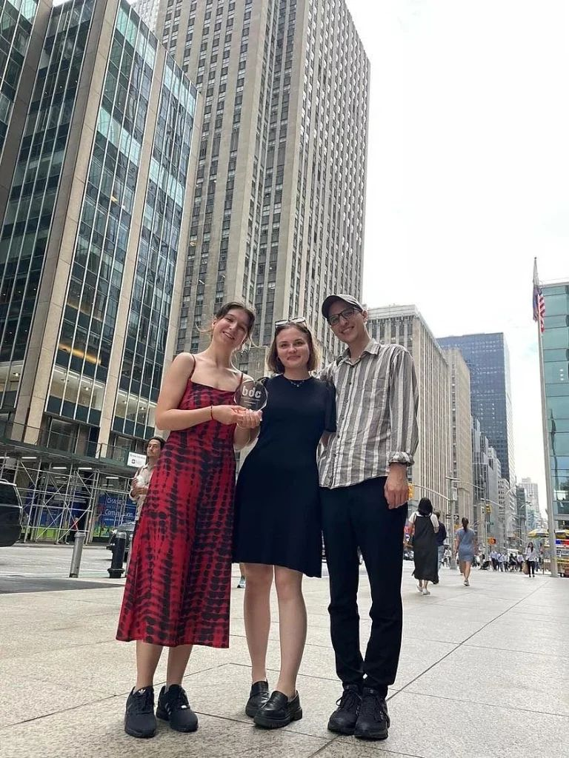 | © MOME
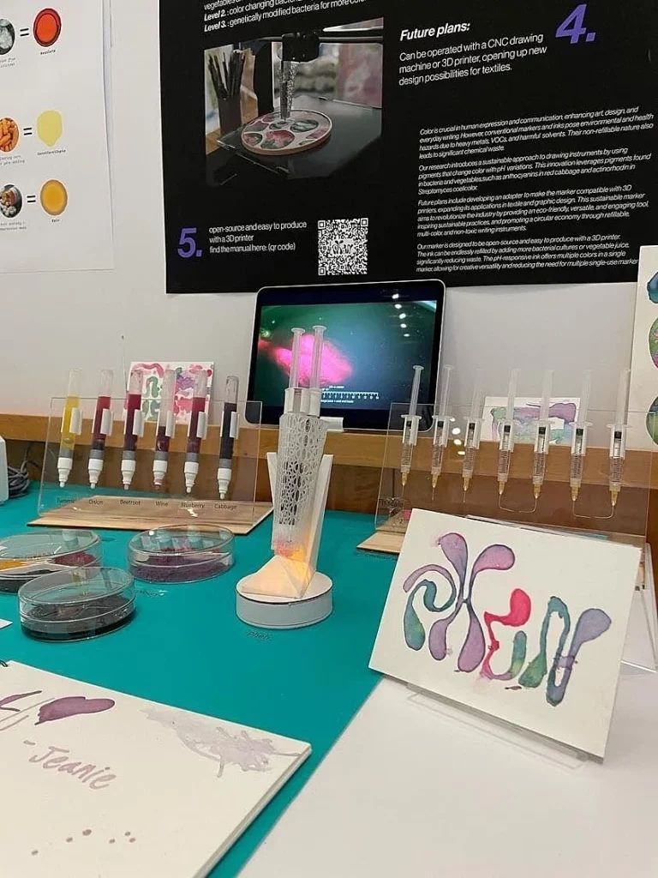 | © MOME
Eredeti tartalom: MOME
Továbbította: Helló Sajtó! Üzleti Sajtószolgálat
Ez a sajtóközlemény a következő linken érhető el:

